流量传感器自动标定系统概述

一、需求：背景、场景、定义、目的、定位

- 此自动标定系统是生产的要求，产线的要求，生产自动化的要求。它是对生产出来的流量传感器进行校准标定。它是产线的一部分。传感器生产的后部工序。生产自动化的需要。
- 要批量校准，一次对1~12个传感器进行处理。
- 标定后，出具标定报告，标定结果。保存标定记录。
- 尽力自动化，尽力减少人为干预。
- 可靠、高效；也可成为独立产品出售，要便于出售。

二、组成：上位机软件、控制系统（控制柜、电气设备、电子设备）、装备（容器、管路、台架）

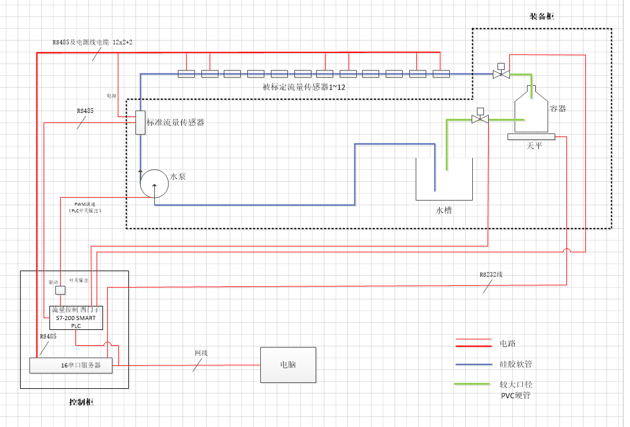

- 标定过程及功能：

- 软件启动自检。搜索设备。设定三个流速：L1,L2,L3。 启动标定。搜索要标定传感器。

- 检测电磁阀是否好用，打开电磁阀，启动泵20%时间100ms，检查天平及标准流量传感器读数。
- 在工作过程中，只要水泵启动，而流量计或天平没有流体数据，则报警。

- 进行100%量程标定验证，80%量程验证，60%验证，40%验证，20%标定验证，10%标定验证。

/*
- 根据L1进行标定一次，大概一升水。
- 根据L2进行标定一次。
- 根据L3流量，进行一次验证，得出结论，各传感器精度，进行报告记录。标定参数的记录另出报告。
- 结束处理，放水。
*/

- 进行下一批次。
- 更换传感器，标定。

- 选定一个流速，点击测量，进行按指定流速启动水泵，显示各传感器的流速数据、流量、天平数据、天平测得的流量等数据。

- 放水。

- 点击搜索标定传感器，查看传感器各种信息数据。修改各种信息数据。

- 历史数据查询。

- 打印处理。

- 各种报警处理。

用Qt开发上位机软件
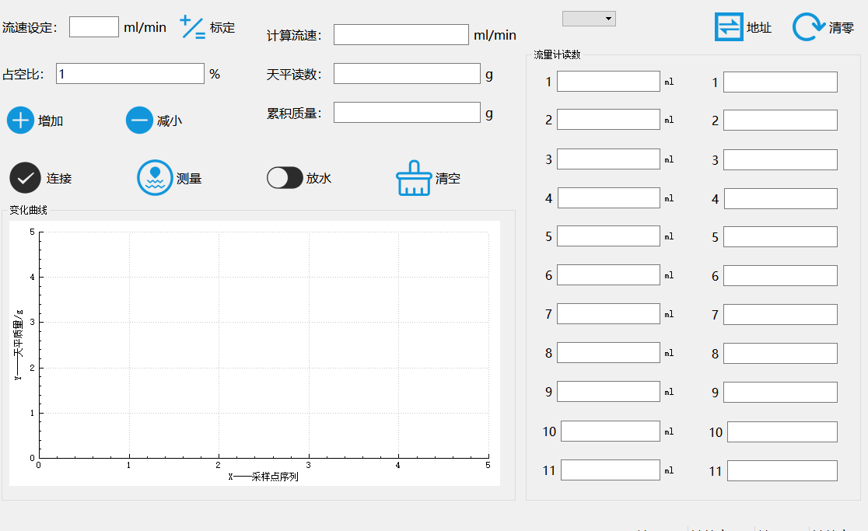

- 主要元器件选型及控制柜

- PLC ST20
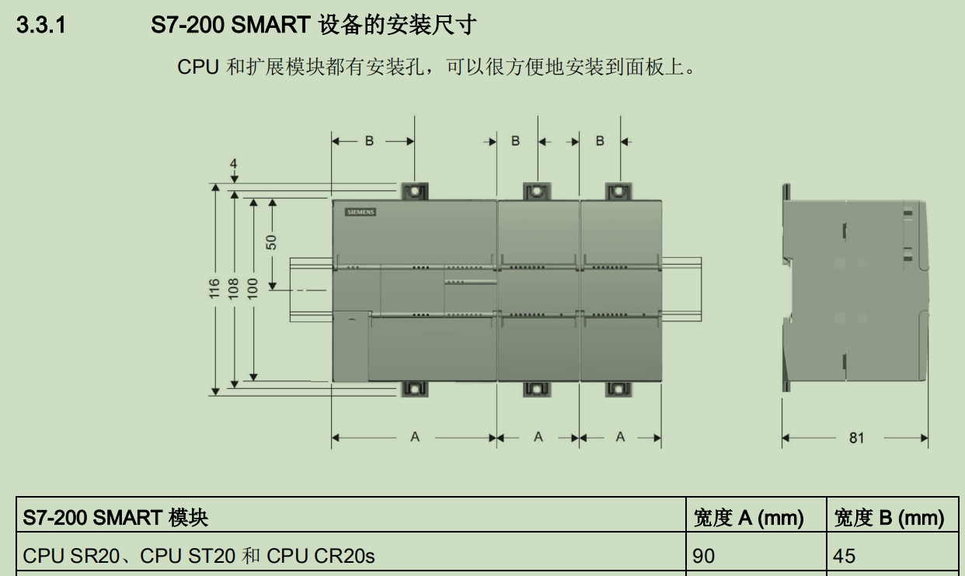
- 串口服务器

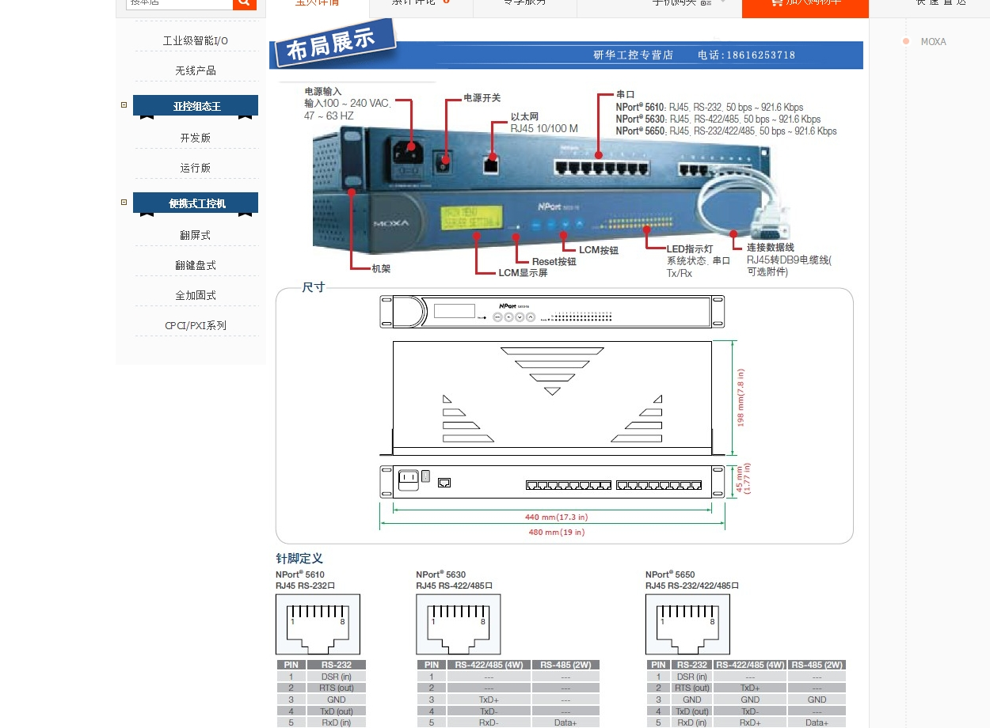
- PWM驱动模块

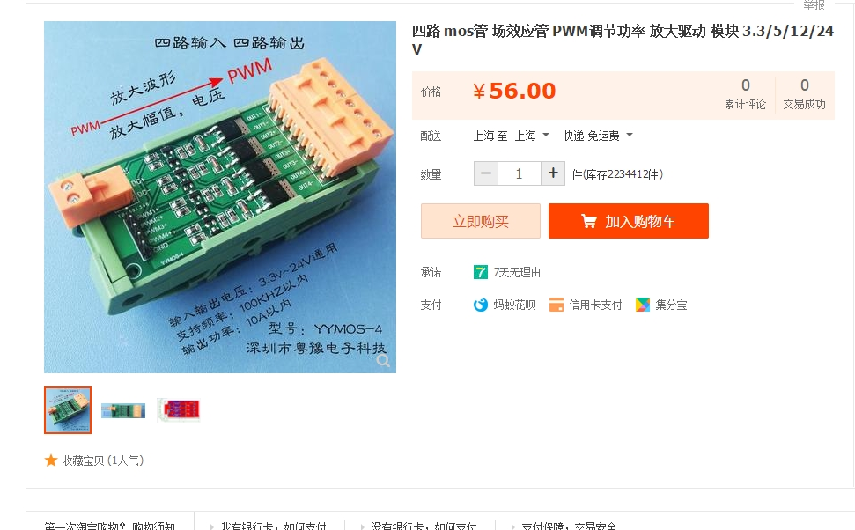

- 24V电源
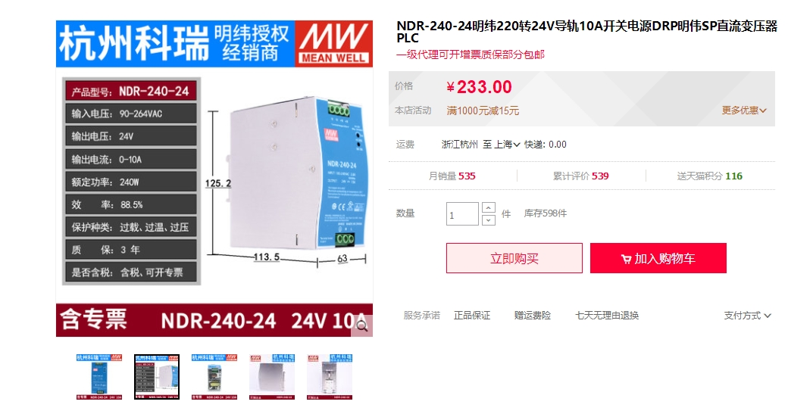

- 导轨安装网络HUB

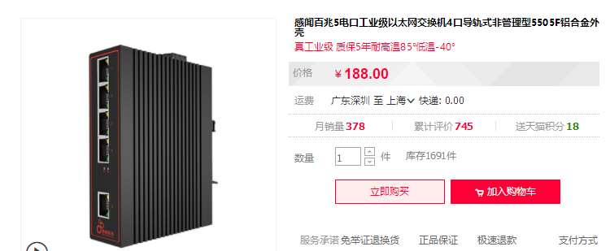

- 控制柜大体布局

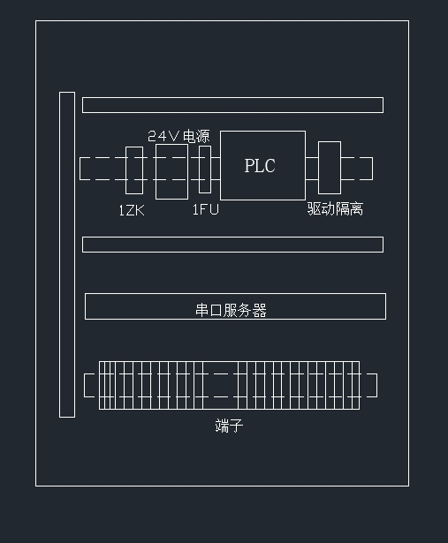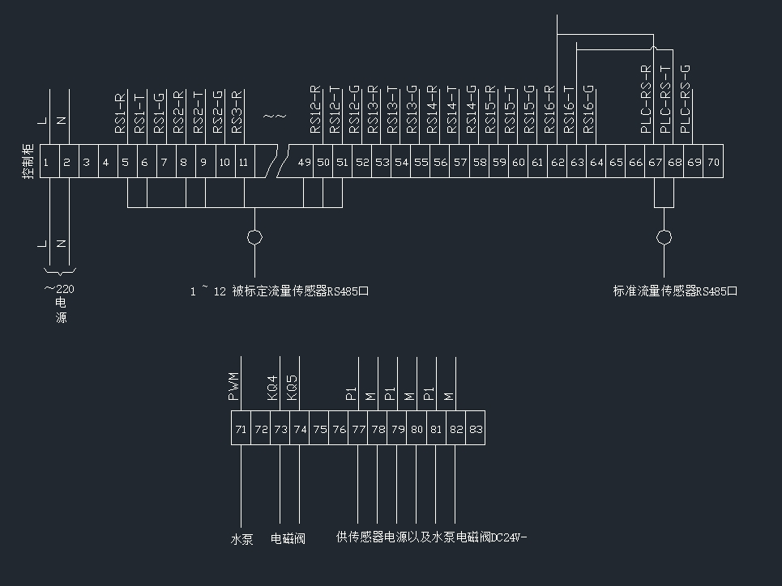

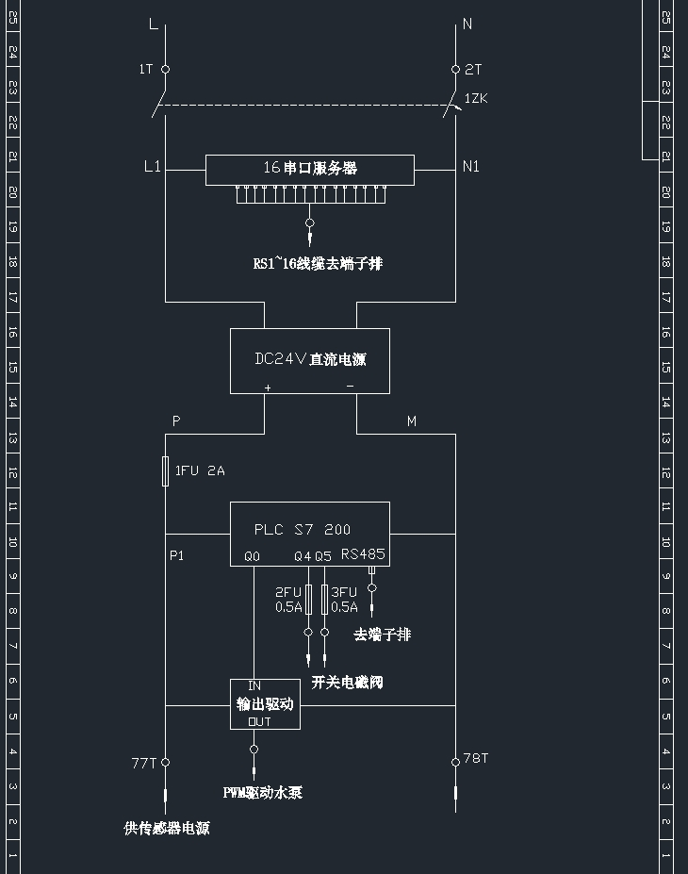

- 其他可供选择选项

- 标准流量计的数据也可以通过频率或模拟量输入PLC。

- 装备部分柜体

管路、容器、阀、泵、天平等也是一个独立的柜体

